第2回 福祉用具専門相談員実力ランキングテスト
いよいよ8月2日（月）から申し込み開始！全国7都市の会場が決定

福祉用具専門相談員実力ランキングテストは、高齢社会で活躍する福祉用具専門相談員が、福祉用具の専門知識はもちろん、制度・倫理、マナー・コミュニケーション、介護・看護・医学など、あらゆる分野での知識を客観的に評価・証明し、かつ自己啓発につなげるための実力試験です。
第1回は約530名が受験、大きな反響を受け、第2回は全国7都市（札幌・仙台・東京・名古屋・大阪・岡山・福岡）で開催、定員も大幅に拡大します！全国からの受験者が見込まれるため、自信のある方にとって、より一層自分の実力を示すことができる絶好のチャンスです。

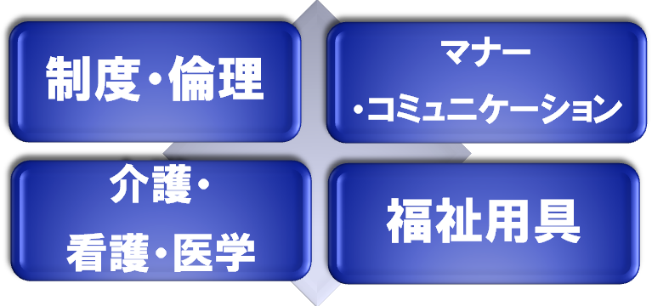

◆試験日 ：2010年11月14日（日）
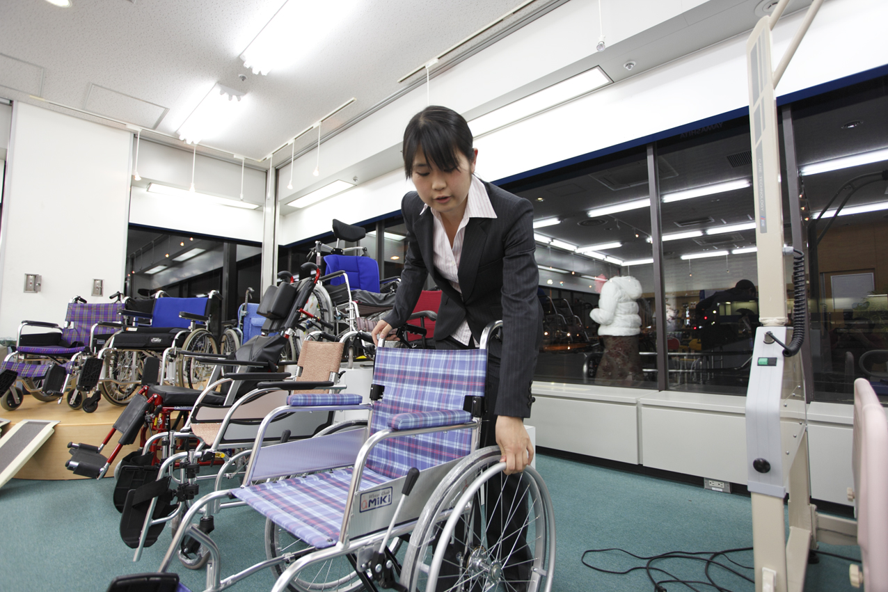

◆会場案内
・札幌会場 （北海道大学）
・仙台会場 （仙台青葉カルチャーセンター）
・東京会場 （ベルサール秋葉原）
・名古屋会場（TKP名古屋ビジネスセンター）
・大阪会場 （大阪アカデミア）
・岡山会場 （岡山コンベンションセンター）
・福岡会場 （TKP天神シティセンター）

◆受験料 ：￥5,000（税込）
◆申込期間：8月2日（月）～10月12日（火） ※書類必着
お申し込み・お問い合わせはこちら
http://fukusen-test.jp/ ☎０３-５４７２-６０００
（9：00～18：00 ※申込期間中は土日祝日も受け付けします）
主催：福祉用具専門相談員実力ランキングテスト実行委員会

福祉用具専門相談員受験者実力ランキングが一目でわかる！
業界でも注目のテスト、第2回目がいよいよ11月14日（日）に開催

ご自分が福祉用具専門相談員としてどの程度の実力が知りたいと思っていたあなた。
その実力を客観的に証明する絶好の機会です。自身のあるかたも新人の方もぜひ挑戦してください。

実力がありながら正当な評価を受けられず、資格をとりたての
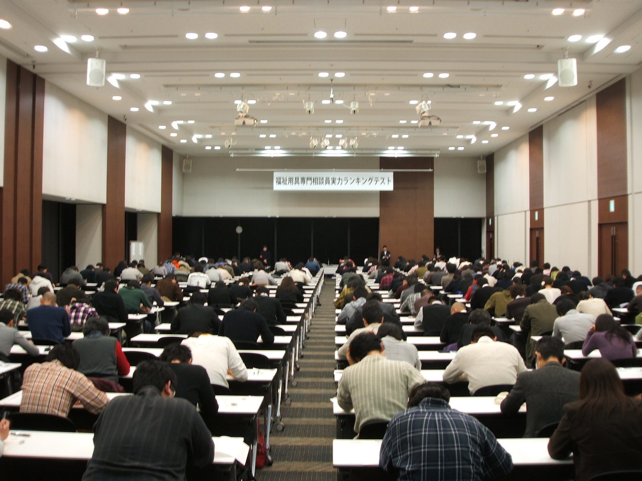
第一回テスト 東京会場の様子
新人相談員と同一視されてきた知識や経験豊富な相談員の方に
とって、その実力を公の場に示す事ができる絶好の機会であり、
新人相談員の方にとっても、自分に足りない部分が見えることで
今後のスキルアップにきっと役立つことでしょう。
また、福祉用具専門相談員の資格は、特に試験などはなく、ご利
用者やケアマネジャーの方にとって、担当する専門相談員がどの
程度のレベルなのか判断する指標がありませんでした。受験者の
テストの成績をランキング化し、上位200名を専用ホームページ上
で発表する事により福祉用具専門相談員のレベルを示すことが、こ
の「福祉用具専門相談員実力ランキングテスト」の目的です。
今後、このテストの結果、ランキングに入りホームページ上に氏
名を記載されることが、相談の依頼数にも影響を与えることになる
かもしれません。より選ばれる福祉用具専門相談員となるために、
ぜひともチャレンジしてみてはいかがでしょうか。
多くの専門相談員の方の参加をお待ちしています。

第2回福祉用具専門相談員実力ランキングテスト 試験要項
試験日 | 2010年11月14日（日）
会場 | ◆札幌会場（北海道大学） ◆仙台会場（仙台青葉カルチャーセンター）  ◆東京会場（ベルサール秋葉原） ◆名古屋会場（TKP名古屋ビジネスセンター）◆大阪会場（大阪アカデミア） ◆岡山会場（岡山コンベンションセンター）  ◆福岡会場（TKP天神シティセンター）
時間 | 10：50～16：20（昼休憩を挟み4科目）
テスト内容 | - 制度・倫理（40分） 2. マナー・コミュニケーション（30分）  - 介護・看護・医学（50分） 4. 福祉用具（80分） ※全問マークシート方式
受験料 | ￥5,000（税込）
受験資格・  条件 | 介護保険制度上で福祉用具専門相談員としての資格保持と位置づけられる方（厚生労働省が指定する講習を受講、または以下の資格をお持ちの方：介護福祉士/義肢装具士/保健師/看護師/准看護師/理学療法士/作業療法士/社会福祉士/ホームヘルパー2級）。かつテスト終了後、福祉用具専門相談員実力ランキングテストホームページ上で、総合得点の上位200名の順位、得点、氏名、会社名（所属団体名）、所在都道府県が発表されることについて同意いただける方。
主催 | 福祉用具専門相談員実力ランキングテスト実行委員会  （実行委員長：白澤政和氏 ・大阪市立大学大学院生活科学研究科 教授  委員：市川 洌氏 ・福祉技術研究所株式会社 代表  加島 守氏 ・高齢者生活福祉研究所 所長  英 裕雄氏 ・医療法人社団 三育会 新宿ヒロクリニック 院長  東畠 弘子氏・福祉ジャーナリスト /医療福祉経営学博士）

